2024年武威市中职学校技能大赛

赛项规程

赛项名称： 网络建设与运维

英文名称： Network Construction and

Operational Maintenance

一、竞赛目标

本竞赛旨在贯彻党中央、国务院对职业教育工作的决策部署，响应党的二十大提出的“加快建设网络强国、数字中国”的国家战略，适应国产自主且安全可控的新诉求和信息技术应用创新产业的发展，通过产教协同发展，培养中职网络建设与运维方向高素质网络技术人才，促进数字化转型升级，服务信息基础建设和国家战略。以立德树人为根本任务，推进“三全育人”、深化“三教改革”，发挥树旗、导航、定标、催化作用，培养德智体美劳全面发展网络技术相关专业的高素质劳动者和技术技能人才。

竞赛内容围绕岗位要求，紧贴生产实际设计竞赛，考察学生综合能力，突出应变能力，强化职业素养，让教学、岗位、竞赛相互协同，提高网络建设与运维相关的核心专业能力，提高人才培养质量。

二、竞赛内容

**（一）竞赛主要内容**

本赛项设置网络建设与调试、服务搭建与运维两个模块，竞赛内容包括：职业规范与素养、网络布线与施工、网络设备配置与调试、安全策略配置、Windows与Linux服务配置、网络运维等内容。各模块有机结合，比赛过程中，要求两名参赛选手按照题目合理分工，安排工作流程、合作完成网络建设与运维职业典型工作任务，检验选手专业核心能力与职业综合能力。

**（二）重点考查技能**

重点考查参赛选手的网络理论的掌握以及灵活运用的实战能力，具体包括：

1．能够全面正确理解网络基本知识理论，考查选手的专业可持续发展能力。

2．能够根据提供的竞赛要求，读懂文档需求，理解业务架构，实现项目应用，检验网络实施规划统筹的综合规划能力。

3．能够完成线缆制作、合理划分网络地址，配置路由器、交换机、防火墙等网络设备，实现网络的正常运行，考核综合布线和设备安装调试专业实践能力。

4．能够根据业务需求和应用环境，安装部署各类服务器、数据库、存储等相关服务；并根据网络业务需求配置各种策略，以达到网络互联互通，考核多样化环境下系统部署和数据库应用的专业实践能力。

|  |  |  |  |  |
| --- | --- | --- | --- | --- |
| **模块** | | **主要内容** | **比赛时长** | **分值** |
| **模块一** | 网络建设与调试 | 1-1 工程统筹10%  1-2 交换配置20%  1-3 路由调试20% | 2小时 | 50% |
| **模块二** | 服务搭建与运维 | 2-1Windows服务配置20%  2-2 Linux服务配置20%  2-3 网络运维 10% | 50% |

三、竞赛方式

**（一）竞赛形式**

竞赛采取单场次，线下比赛方式进行。

模块一网络建设与调试和模块二服务搭建与运维：两名参赛选手在本队竞赛场地内团队合作开展项目实施，协作完成工程统筹规划、综合布线实施测试、交换机配置、路由器调试、无线设备部署、网络安全防护；Windows和Linux服务配置、网络运维等，项目实施完毕，需保证施工现场整理整顿整洁，工具归位，整个施工过程需保证无安全事故发生。

**（二）组队方式**

竞赛以团队赛组队方式进行，每支参赛队由2名选手组成，须为同校在籍学生，其中队长1名，每队限报2名指导教师。

四、竞赛流程

**（一）比赛流程**

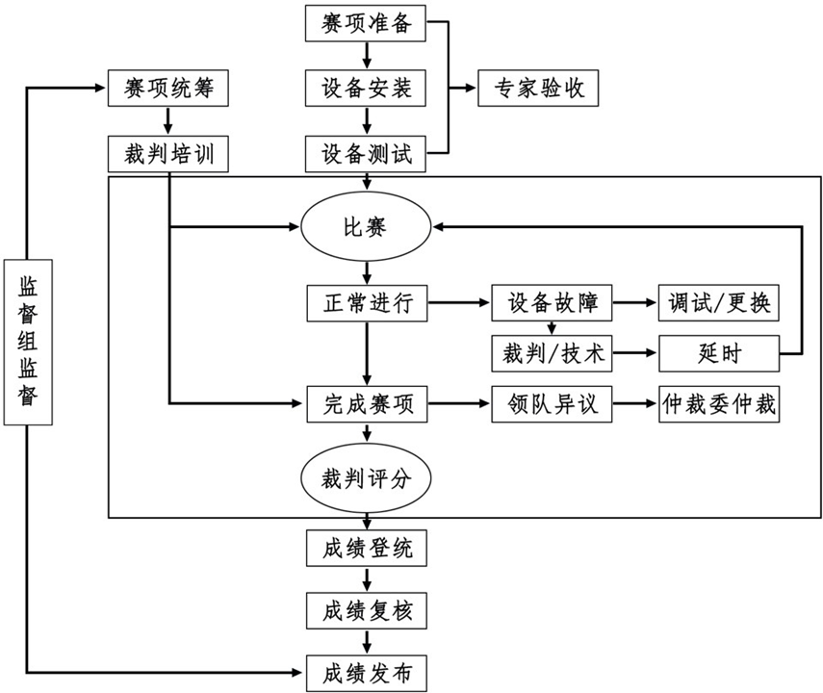

**（二）竞技过程**

赛前准备：选手抽签加密入场，参赛队就位并领取比赛任务，完成比赛设备、线缆和工具检查等准备工作。

正式比赛：参赛选手需按题目要求配合完成IP地址规划、综合布线、设备连接、配置与测试网络设备、安装配置操作系统、部署安全策略、网络运维等网络建设与运维整体工作项目实施。操作顺序和分工，由参赛队自行商定。

五、竞赛规则

**（一）选手报名资格**

每参赛队由2名参赛选手组成，须为2023年度我校全日制在籍学生。年龄须不超过21周岁(年龄计算的截止时间以2023年5月1日为准）。

**（二）参赛要求**

1.参赛选手应严格遵守赛场纪律，服从指挥，着参赛服装、仪表端庄整洁，自觉遵守赛场纪律，服从赛项执委会的指挥和安排，爱护大赛场地的设备和器材，严格遵守安全操作流程，防止发生安全事故。竞赛场上不得以任何方式泄露应该保密信息。选手必须佩带参赛证参赛，比赛场地通过加密抽签决定，粘贴参赛号于左臂，对号入座。

2.参赛队在赛前领取比赛任务并进入竞赛工位，比赛正式开始后方可打开显示器，进行与比赛任务相关的操作。

3.现场裁判引导参赛选手检查比赛环境，宣读《竞赛须知》。

4.参赛队自行决定选手分工、工作程序。

5.比赛过程中，选手须严格遵守操作规程，确保人身及设备安全，并接受裁判员的指示，如遇问题须举手提问。若因选手原因造成设备故障或损坏而无法继续比赛的，裁判长有权决定终止该队比赛；若非因选手个人原因造成设备故障的，必须经裁判确认，安排技术人员予以解决，故障中断时间不计比赛时长；比赛结束前，需打扫整理赛位，保持整洁有序。

6.当听到比赛结束命令时，选手应立即停止所有操作，关闭显示器，不得以任何理由拖延比赛时间。比赛结束后，裁判员与参赛队队长要确认已成功提交竞赛要求的配置文件及保存位置，确认后离场。

7.竞赛所需硬软件和辅助工具统一提供，参赛队不得使用自带的任何有存储和网络功能的电子设备，离场时，不得将与比赛有关的物品带离现场。

六、技术规范

**（一）教学标准**

中等职业学校电子与信息大类相关专业国家教学标准。

**（二）行业标准**

|  |  |  |
| --- | --- | --- |
| **序号** | **标准号** | **中文标准名称** |
| 1 | GB50311-2016 | 《综合布线系统工程设计规范》 |
| 2 | GB50312-2016 | 《综合布线系统工程验收规范》 |
| 3 | GB50174-2017 | 《电子信息系统机房设计规范》 |
| 4 | GB21671-2018 | 《基于以太网技术的局域网系统验收测评规范》 |
| 5 | GB50348-2018 | 《安全防范工程技术标准》 |
| 6 | GB/T18729-2011 | 《基于网络的企业信息集成规范》 |
| 7 | GB/T22239-2018 | 《信息系统安全等级保护基本要求》 |

**（三）职业技能等级标准**

对接“1+X证书”等国家职业技能等级证书初中高的技能要求。

**（四）主要竞赛知识点和技能点**

| **序号** | **内容模块** | **子模块** | **具体内容** |
| --- | --- | --- | --- |
| 1-1 | 模块二：网络建设与调试 | 综合布线和IP地址划 | 网络布线、设备连接、端口标识、物理连通性检测、链路检测、端口检测 |
| VLSM、CIDR等地址划分并实施网络配置 |
| 1-2 | 交换配置 | LAN、STP、RSTP、MSTP、802.1X、ARP、交换机虚拟化、交换安全、端口聚合、端口镜像、VRRP、VRRP V3、IPV6、PBR、ACL、DHCP Snooping、QOS、 BFD、Keepalive gateway、基于流的重定向等 |
| 1-3 | 路由调试 | E1链路捆绑、PPP或者HDLC协议、静态、RIP、RIPng、OSPF、OSPFV3、BGP、MBGP、ISIS等单播路由协议、PIM、IGMP等组播协议、NTP、DHCP、TELNET、策略路由、IPV6、NAT、QOS等 |
| 2-1 | Windows服务配置 | 能根据企业需求，在vmware workstation创建虚拟机等；  能根据任务要求，根据企业的应用需求，熟练安装和配置AD、组策略、DNS、WEB、ASP、E-MAIL、DHCP、DFS、NTP、NIS、KDC、MariaDB、Apache、Nginx、NFS、Samba、Tomcat、CA证书、iSCSI、文件共享、NLB、故障转移、多路径、BitLocker、打印服务、PowerShell脚本、Linux Shell脚本、mysql、mariadb、mongodb、postgresql、数据库备份、PXE、WDS、ftp、FTPd、VPN、apache2、tomcat、mail、samba、nfs、haproxy、keepalived 、pacemaker、zabbix、ceph、etcd、openldap、docker、podman、kubernetes、containerd、redis、RAID、磁盘加密、WordPress等开展系统服务和数据库配置、群集管理等应用；  能够完成开发环境搭建、操作系统系统更新、Linux系统内核升级和故障排除 |
| 2-2 | Linux服务配置 |
| 2-3 | 网络运维 | 虚拟仿真主流操作系统、主流网络和安全设备实现互联互通，服务器搭建模拟，网络安全模拟演练等实现网络排错、电子取证、应急响应等技能 |

七、技术环境

**（一）技术平台**

| **序号** | **设备名称** | **数量** | **备注** |
| --- | --- | --- | --- |
| 1 | 路由器  (含路由线缆) | 3 |  |
| 2 | 三层交换机 | 1 |  |
| 3 | 二层交换机 | 2 |  |
| 4 | 防火墙  （需含特征库升级许可） | 2 |  |
| 5 | X86 PC机 1台  CPU: 主频>=3.5GHZ,  >=八核心十六线程  内存>=16G  硬盘>=500G nvme  UEFI启动  支持硬件虚拟化  显示器：23.8寸及以上  USB键盘鼠标 | 2 |  |
| 6 | 网络设备机柜  （需包括开放机柜，配套配线架、布线管槽、底盒和模块） | 1 |  |

**（二）技术环境**

每赛位具体软件参数如下所示:

|  |  |  |
| --- | --- | --- |
| **序号** | **软件参数** | **备注** |
| 1 | Windows 11 | 承办校电脑自带 |
| 2 | vmware workstation 16 | 赛场提供 |
| 3 | Centos 7.6 | 镜像文件 |
| 4 | Windows Server 2016 中文数据中心版 | 镜像文件 |
| 5 | WPS办公软件 | 赛场提供 |